Schnell-Diagnosetest: Mathematik (Klassenstufe 3)
Name: Datum: Klasse: 3 Schule: Testleiter/in:

1. Lies die Wörter und schreibe sie als Zahl ins jeweilige Kästchen.

siebenundzwanzig | einhundertdreißig |  | achthundert
sechshundertvierzig | achthundertdrei |  | eintausend

2. Schreibe die diktierten Zahlen der Reihe nach in die Kästchen.

3. Lies die Zahlen der Reihe nach laut vor.

72 150 940 275 403 739

4. Zähle …
Zähle vorwärts: Beginne bei 198! Beginne bei 288! Beginne bei 892! Zähle rückwärts: Beginne bei 203! Beginne bei 718! Beginne bei 312! Hinweis: Jeweils so lange zählen, bis ein Hunderterübergang in der Zahlenreihe vorkommt.

5. Welche Zahl kommt davor? Welche Zahl folgt dahinter?
Bestimme die richtigen „Vorgänger“ und „Nachfolger“!

Vorgänger |  | Nachfolger
 | 290
 | 789
 | 800
 | 609
 | 599
 | 1000

6. Setze die folgenden Zeichen richtig ein.

> „ist größer als“ < „ist kleiner als“

104 17 104 412 76 100 521 251

271 172 809 980 427 863 750 705

425 542 603 370 903 454 399 401

7. Suche die Regel! Wie muss die Zahlenreihe weitergehen?

a) b) c) d) e)
197 | 198 | 199

680 | 685 | 690

247 | 257 | 267

704 | 703 | 702

950 | 940 | 930

512 | 507 | 502

f)

8. Fülle die Lücken an jedem Zahlenstrahl richtig aus.

35 45

250
330

782 794

9. Trage ein! Das Doppelte von ...

30 | 50 | 100 | 300 | 250 | 410 | 155
60

10. Trage ein! Die Hälfte von ...

60 | 400 | 160 | 220 | 850 | 210 | 700
30

11. Ordne die Zahlen nach der Größe. Beginne mit der kleinsten Zahl.
316 219
503 900
411 872
192 602 530

12. Ordne die Zahlen nach der Größe. Beginne mit der größten Zahl.
972 808
412 782
342 602
192 209 564

13. Mit welchen Geldscheinen kannst du die Beträge passend bezahlen?

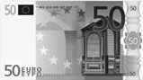

195 €
280 €
365 €

14. Mit welchen Münzen kannst du die Beträge passend bezahlen?

3,48 €
7,93 €
11,24 €

15. Addiere.

200 + 54 = 640 + 9 = 453 + 40 =

16. Addiere.

365 + 35 = | 892 + 16 = | 567 + 54 =
426 + 46 = | 785 + 17 = | 396 + 99 =

17. Ergänze.

125 + = 185 | 305 + = 366 | 602 + = 679
+ 166 = 188 | + 45 = 595 | + 61 = 699

18. Subtrahiere.

580 – 70 = 765 – 40 = 490 – 45 =

19. Subtrahiere.

650 – 90 = | 600 – 43 = | 472 – 34 =
270 – 59 = | 430 – 45 = | 915 – 19 =

20. Ergänze.

562 – = 530 | 481 – = 460 | 399 – = 387
– 75 = 499 | – 314 = 326 | – 509 = 411

21. Addiere schriftlich. (Wenn du es schon gelernt hast …)

 | 5 | 6 | 7 |  |  | 3 | 0 | 2 |  |  | 6 | 6 | 0 |  |  | 4 | 2 | 1 |  |  | 2 | 3 | 5
+ |  | 1 | 2 |  | + | 2 | 9 | 7 |  | + | 1 | 3 | 9 |  | + | 4 | 7 | 8 |  | + |  | 6 | 3
 | 1 | 0 | 9 |  |  | 6 | 4 | 0 |  |  | 3 | 2 | 1 |  |  | 4 | 5 | 8 |  |  | 7 | 6 | 5
+ | 5 | 6 | 3 |  | + | 1 | 6 | 6 |  | + | 3 | 8 | 9 |  | + | 1 | 7 | 6 |  | + |  | 8 | 9

22. Subtrahiere schriftlich. (Wenn du es schon gelernt hast …)

 | 4 | 8 | 7 |  |  | 5 | 1 | 3 |  |  | 7 | 4 | 0 |  |  | 8 | 3 | 3 |  |  | 2 | 8 | 9
– |  | 8 | 2 |  | – | 3 | 0 | 3 |  | – | 6 | 3 | 0 |  | – | 7 | 2 | 1 |  | – |  | 6 | 7
 | 7 | 6 | 8 |  |  | 9 | 5 | 0 |  |  | 8 | 4 | 2 |  |  | 6 | 5 | 6 |  |  | 9 | 0 | 2
– | 2 | 2 | 9 |  | – | 3 | 4 | 6 |  | – | 7 | 9 | 9 |  | – | 3 | 6 | 7 |  | – | 6 | 5 | 8

23. Mulitpliziere.

3 · 5 = | 6 · 8 = | 9 · 6 =
2 · 9 = | 4 · 3 = | 5 · 7 =

24. Ergänze.

· 4 = 36 | · 8 = 64 | · 5 = 35
4 · = 20 | 9 · = 81 | 5 · = 40
36 = · 6 | 27 = · 3 | 80 = · 8

25. Multipliziere.

3 · 70 = 4 · 50 = 9 · 80 =

26. Dividiere.

30 : 3 = | 81 : 9 = | 18 : 6 =
42 : 7 = | 35 : 5 = | 56 : 8 =

27. Ergänze.

48 : = 6 | 49 : = 7 | 21 : = 3
: 6 = 4 | : 3 = 8 | : 7 = 9

28. Dividiere mit Rest.

14 : 3 = 37 : 6 = 18 : 5 =

29. Zahlenrätsel

49 : 7 + 5 = | 8 · 5 – 12 = | 81 : 9 – 7 =
3 · 6 + 15 = | 56 : 8 – 3 = | 7 · 9 + 21 =

30. Übertrage die Figuren rechts in das freie Feld.

31. Miss die Längen der Strecken mit dem Lineal aus.
a) Länge: b) Länge: c) Länge:
d) Länge:

32. Zeichne Strecken.
a) Eine Strecke, die 3 cm lang ist: • b) Eine Strecke, die 8 cm lang ist: • c) Eine Strecke, die 4,5 cm lang ist: • d) Eine Strecke, die 5,3 cm lang ist: •

33. Umrechnen von Größen

28 mm = cm | 1 kg = g | 8 009 m = km
5 300 kg = t | 6,05 € = ct | 10,4 cm = mm
95 ct = € | 1750 g = kg | 2,750 km = m

34. Wie viele Minuten sind hier dunkel eingefärbt? Trage deine Lösung ein.

35. Wie viel Uhr ist es jetzt? Trage deine Lösung ein.
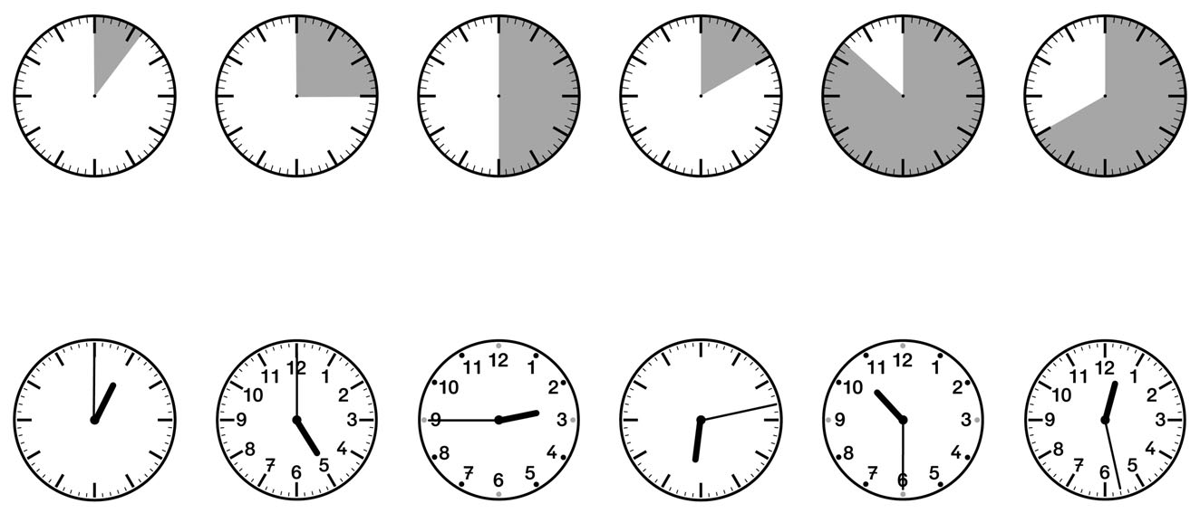

36. Textaufgaben
Lies die Aufgaben laut vor. Welche Rechenwege sind jeweils gefordert? Trage das passende Rechenzeichen in das zugehörige Kästchen ein.

Timo bekommt von seiner Tante 5 E geschenkt. Er geht sofort in einen Laden und kauft sich eine Tafel Schokolade für 1,20 E.
Eine Schulklasse hat für einen Weihnachtsmarkt Grußkarten gebastelt. Die Grußkarten werden immer im Dreierpack angeboten. Beim Flohmarkt kann die Klasse insgesamt 45 Dreierpacks anbieten.
Drei Kinder beschließen gemeinsam einen Strauß Blumen für ihre Oma zu kaufen. Marlon hat 2,50 E, Kevin 3,50 E und Marvin 5,25 E.
Ein Großvater schenkt seinen vier Enkeln 12 E und sagt zu dem ältesten
Kind, dass jeder gleich viel bekommen soll.
Fünf Freunde spielen zusammen Karten. Bei einer Runde setzt jeder von ih- nen 50 Cent als Spieleinsatz ein. Der Gewinner darf dann das Geld behalten.
Ein Mitarbeiter eines Supermarktes muss 81 einzelne Getränkeflaschen in
Getränkekisten umpacken. In jede Getränkekiste kommen 9 Flaschen.

37. Lies die Sachaufgabe laut vor. Wie könnte die fehlende Frage lauten?
a) Die Klassen 2a und 2b machen zusammen einen Ausflug.
Die Klasse 2a hat 21 Kinder, die Klasse 2b 19 Kinder.

Frage:

Antwort:

b) Frau Müller geht einkaufen. Ihr Einkauf kostet 49 Euro.
Sie bezahlt mit einem 100-Euro-Schein.

Frage:

Antwort:

c) Eine Schulklasse verkauft auf einem Markt Spielzeug. Sie verkaufen 8 Puppen.
Jede Puppe wird für 12 Euro verkauft.

Frage:

Antwort:

d) Opa Wilhelm schenkt seinen 6 Enkeln 120 Euro.
Er sagt zu dem Ältesten, dass das Geld gerecht verteilt werden soll.

Frage:

Antwort:

e) Tobias hat sich ein Handy gekauft, das 99 Euro gekostet hat. Cengiz hat das gleiche
Handy in einem anderen Laden gekauft und dafür 26 Euro mehr bezahlt.

Frage:

Antwort:

